LEVANTAR SERVIDOR

const express = require(‘express’); (en el archivo app.js)

const app = express();

app.listen(3000, () => {

console.log(‘servidor corriendo’)

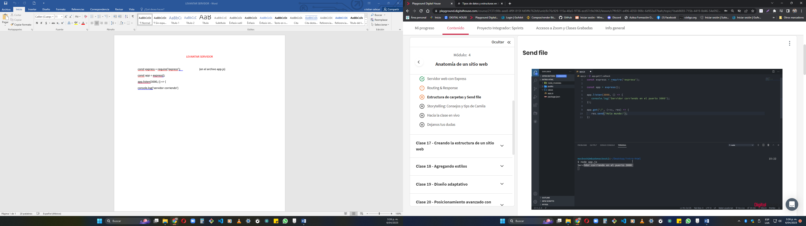

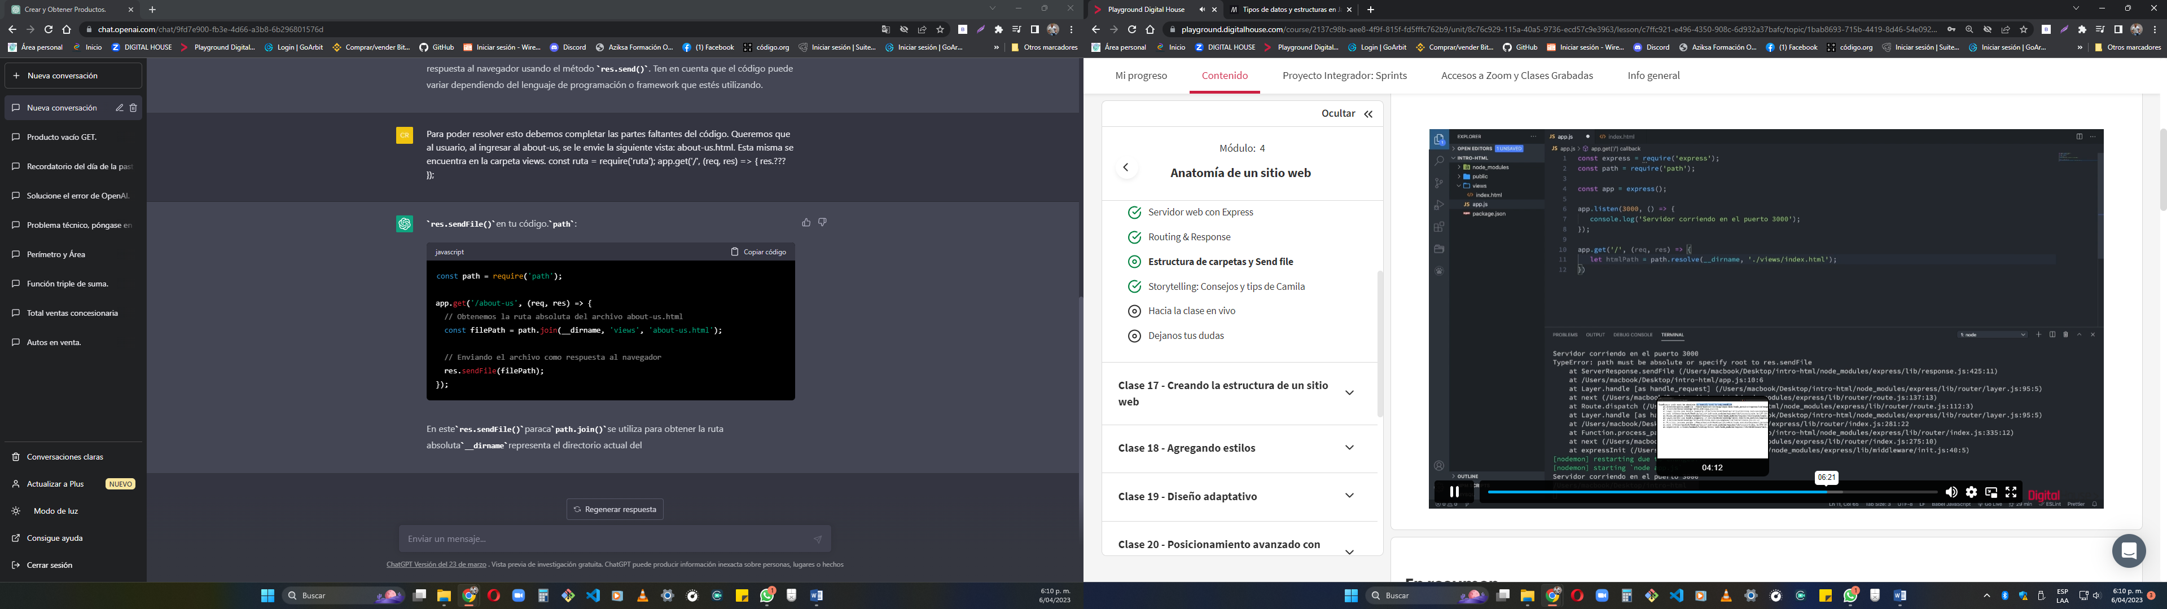

const express = require('express');

const app = express();

// Escribir tu código aquí

let producto = {

tipoProducto: null,

precio: null,

cantidad: null,

};

app.listen(3000);

app.get('/producto/agregar', (req, res) => {

res.send(producto);

})

const path = require('path');

app.get('/about-us', (req, res) => {

const filePath = path.join(__dirname,'/views/about-us.html');

res.sendFile(filePath);

});